Требования к функциональности сайта (клиентская зона)

Необходимо обеспечить пользователям возможность после оплаты, получать доступ к личному кабинету клиентской зоны, а именно:

* Иметь возможность контролировать проекты
* Получать детальную информацию о платежах
* Создавать, изменять или удалять пользователей в созданных проектах
* Иметь возможность получить информацию или обратиться за помощью по конкретному вопросу через центр технической поддержки

Навигация должна осуществляться через навигационную панель. Она должна состоять из таких элементов как:

* Обзор (главная страница клиентской зоны)
* Детали продукта (информация о подписке)
* Счета и предложения (счета фактуры + информация для оплаты + платёжные способы)
* Пользователи (список пользователей + настройка их прав + добавление новых)
* Центр поддержки (блочные ссылки на базу знаний, FAQ и мануал владельца), а также интегрированный в нём функционал по созданию и оставлению запроса в тех поддержку, информацию об открытых билетах и историю закрытых билетах

Также нужно реализовать авторизацию и восстановления пароля для клиентской зоны

Вход в клиентскую зону предусматривается в виде иконки на главном сайте с переадресацией на новую страницу (<https://client-zone.inoutproject/язык/login>). Авторизация осуществляется путём ввода email/login и пароль. Также должна быть предусмотрена возможность восстановления пароля(<https://client-zone.inoutproject/язык/reset-password>), где восстановление будет осуществляться по login(отправка пароля на почту, прикреплённому к нему) или почта(аналогично)

Требования к содержимому сайта

Необходимо создать следующие страницы сайта

1. Страница «авторизация»

(<https://client-zone.inoutproject.ru/язык/login>)

1. Страница «восстановление пароля»

(<https://client-zone.inoutproject.ru/язык/reset-password>

1. Страница «клиентская зона» вкладка обзор(главная)

([https://client-zone.inoutproject.ru/ru/my/overview /индификатор](https://client-zone.inoutproject.ru/ru/my/overview%20/индификатор)_клиентской_зоны)

1. Страница «Детали продукта»

(https://client-zone.inoutproject.ru/ru/my/product-details/индификатор_клиентской_зоны)

1. Страница «Счета и предложения»

(https://client-zone.inoutproject.ru/ru/my/invoices-and-quotations)

1. Страница «Пользователи»

(https://client-zone.inoutproject.ru/ru/my/team-members)

1. Страница «Центр поддержки»

(https://client-zone.inoutproject.ru/ru/my/support-center)

Детальное описание страниц сайта

(далее будут прикреплены скриншоты easyproject как пример)

**Страница «клиентская зона»**

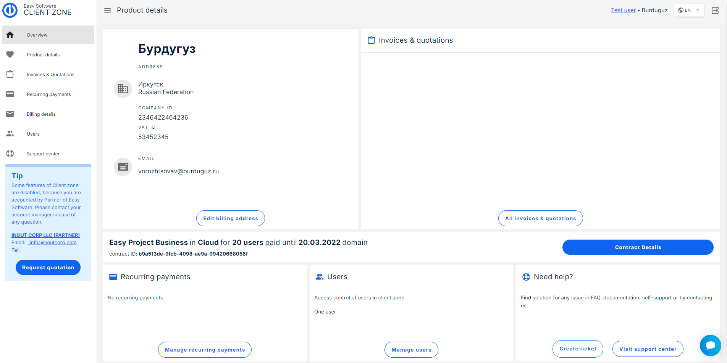

Рисунок 1 - Клиентская зона

Страница должна состоять из боковой навигационной панели (открывается по нажатию на кнопку), отображать в блоке информацию о компании, информацию о счетах и предложениях(кратно), блок с краткой информацией об подписке, блок с краткой информацией об пользователях, и блок с информацией об поддержке. Также страница должна содержать кнопку для редактирования пользователя (в виде pop-up виджета)

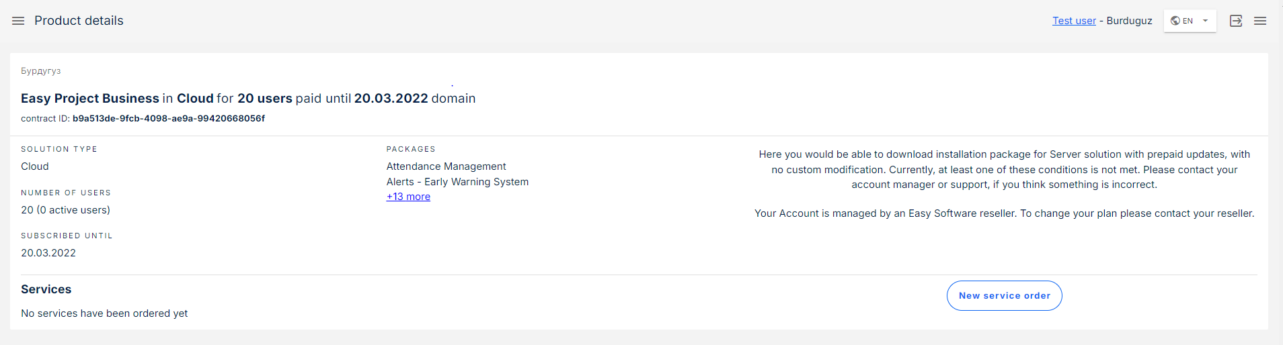**Страница (Детали продукта)**

Рисунок 2 - Детали продукта

Страница должна содержать блок с информацией об активной подписке. Должна быть информация о:

* Типе подписке
* Месте размещения (облако или локально)
* Количество пользователей
* Дата окончания подписки

Также для понимания она должна быть грамотно продублирована в блоке (аналогия как на рисунке 2)

**Страница «Счета и предложения»**

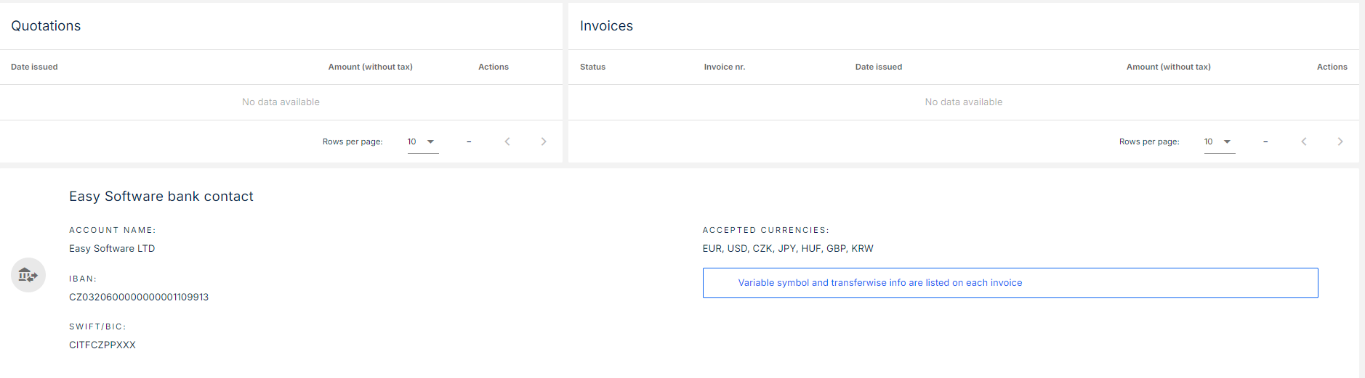

Рисунок 3 – Счета и предложения

Страница должна состоять из 3 виджетов:

* Счета к оплате (наименование платежей, которые должен оплатить пользователь)
* Результаты платежей (сформированные квитанции)
* Контактную информацию для оплаты квитанций
* Платёжный способ и возможность его изменить или удалить

**Страница «Пользователи»**

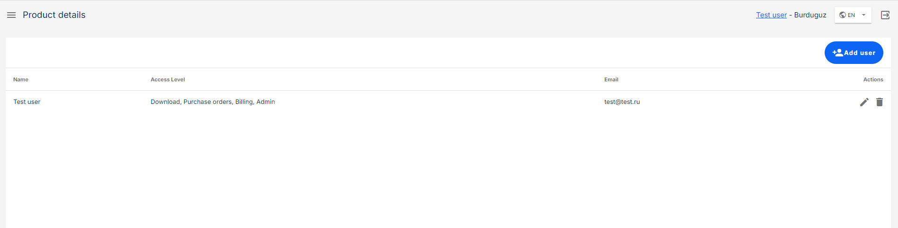

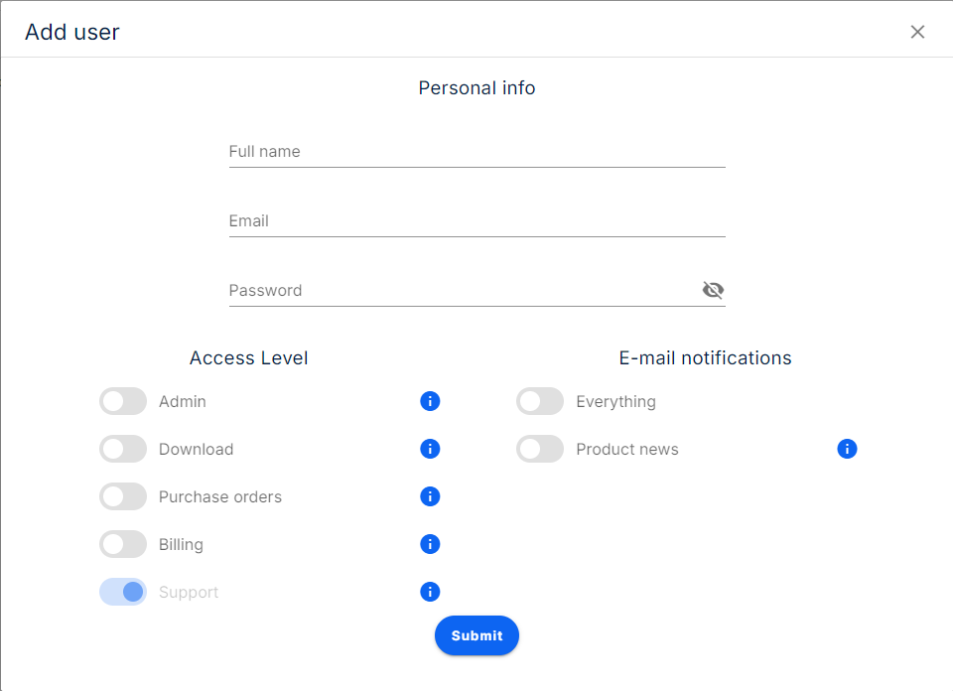

Рисунки 4-5 – Пользователи

Страница должна содержать поле в виде списка со всеми участниками проекта, их правами, emails и полем действие (отредактировать права или удалить пользователя с проекта). Также должна быть реализована функция добавления пользователя (кнопка добавить user) c возможностью:

* Заполнения данных за пользователя
* Внесение его email
* Создание ему пароля
* Предоставления уровней доступа

После создания, новый пользователь должен получить сообщение на указанный email с данными для входа

**Страница «Центр поддержки»**

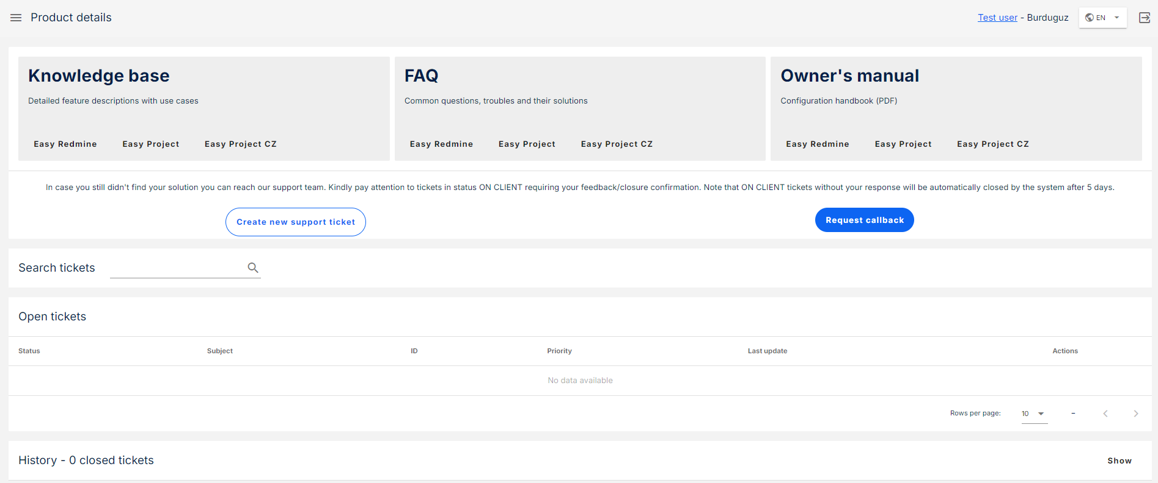

Рисунок 6 - Центр поддержки

Страница должна состоять из 3 виджетов (База знаний, FAQ, Мануал пользователя) с ссылками на страницы на основном сайте. Также должна быть реализован блок активных тикетов (обращений в поддержку) и истории тикетов

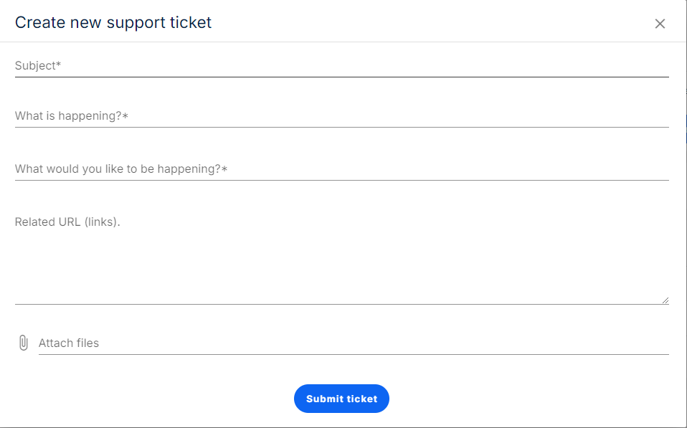

Рисунок 7 – Пример создания обращения в поддержку (pop-up виджет)

На всех страницах также должна присутствовать возможность смены языка (кнопка list выбора) и кнопка выхода из аккаунта

Все страницы должны быть реализованы на Django Wagtail CMS и хранить информацию в PostgreSQL…